Тема: Координатна площина. Координати точки на площині. Абсциса і ордината точки.
Шевчук Валентина,
учитель математики
Комунального закладу «Гуманітарна гімназія №1
ім. М.І. Пирогова Вінницької міської ради»
Цільова група :
- учні 6 класу
Тривалість:
- два уроки по 45 хвилин
Мета проведення ігри на уроці математики:
- Підвищення ефективності уроків математики;
- Формування стійкого і глибокого інтересу до уроку;
- Збереження високої трудової активності учнів та спроможності виконувати більший об’єм роботи;
- В ігровій формі залучати до роботи дітей, які мають початковий рівень знань;
- Виховувати у дітей високі моральні якості;
- Зниження стомлюваності у дітей на уроках математики.

Мета уроку:

Навчальна:
закріпити поняття «координатна площина», «координати точки на площині», «абсциса і ордината точки», виробити вміння учнів визначати координати точок на координатній площин, будувати точки за їх координатами, використовувати набуті знання та уміння у повсякденному житті. Розширювати, поглиблювати і закріпляти знання, отримані під час занять з даної теми.

Розвиваюча : Розвивати алгоритмічну культуру учнів як здатність діяти за заданим алгоритмом, а також уміння самостійно створювати нові алгоритми на основі аналізу й узагальнення послідовності виконуваних операцій і дій, що ведуть до шуканого результату, розвивати вміння працювати самостійно, самостійно здобувати знання, розвивати логічне мислення, просторову уяву, увагу, пам'ять, розумову активність, інтуїцію, пізнавальну самостійність, пізнавальний інтерес, потребу в самоосвіті, ініціативу, творчість, обґрунтованість суджень, швидкість розумового орієнтуванні , здатність раціонально використовувати робочий час; не дати згаснути інтересу до нового, творчого, пошуку першості; розвивати уміння використовувати необхідну інформацію, швидко реагувати на різноманітні події, оцінювати ефективність різних заходів у стандартній і нестандартній ситуаціях.
Виховна: виховувати чесність, правдивість, наполегливість, силу волі, культуру думки і поведінки, відповідальність за доручену справу, ініціативність, уміння слухати співрозмовника, поважати думку інших та вірно відстоювати свою; допомагати у вирішенні особистих проблем інших учнів; створювати умови для розкриття лідерського, творчого потенціалу особистості, що розвивається та формується.

Завдання уроку:
- закріпити в учнів поняття: система координат, координатні осі (вісь абсцис, вісь ординат), координатна площина, абсциса та ордината точки;
- закріпити в учнів уміння та навички визначати координати точки заданої в координатній площині та визначати точку за заданими координатами у координатній площині;
- розвивати уміння ставити цілі та планувати діяльність по мірі їх досягнення;
- формувати вміння добувати потрібну інформацію, використовуючи потрібні джерела (довідники, підручники, словники, глобальну мережу Internet) та передавати її;
- удосконалювати навики роботи у команді, навчати висловлюватись та аргументовано відстоювати свою думку, брати, при необхідності відповідальність на себе;
- навчити вносити посильний вклад в досягнення спільного результату;
- прививати навички самостійно і творчої роботи;
- навчати учнів грамотно використовувати математичні терміни;
- навчати застосовувати математичні знання та уміння в реальних ситуаціях;
- розвивати навики самоконтролю та взаємоконтролю;
- удосконалювати загальну культуру;
- познайомити учнів з особливостями розвитку інших країн
Форми та методи: наочні, методи спрямовані на розвиток критичного мислення (аналіз, висновки); заохочення; спонукання, робота в групах.

Тип уроку: бінарний урок, доцільно проводити за участю учителя географії

Після закінчення уроку, учень знає:
- Що називають координатною площиною;
- Як ще називають таку площину;
- Хто по праву вважається винахідником координатної площини, та його коротку біографію;
- Дату, що поправу вважається Днем народження сучасної математики;
- Під яким кутом перетинаються осі координатної площини;
- Як називається точка перетину координатних осей;
- Як називається пара чисел, яка визначає положення точки на координатній прямій;
- Що називають абсцисою точки;
- Що називають ординатою точки;
- Як побудувати точку на координатній площині;
- Як знайти координати точки на координатній площині;
- Місце розташування, прапори, столиці, видатні пам’ятки та національні блюда таких країн, як Франція, Греція, Грузія, Словенія та Україна.

Розуміє:
- Як визначати координати точки заданої в координатній площині;
- Як визначати точку за заданими координатами у координатній площині;
- Як вірно ставити цілі та планувати діяльність по мірі їх досягнення;
- Аргументовано висловлювати власну думку
Вміє:
- Будувати координатну площину;
- Визначати координати даної точки на координатній площині;
- Знаходити дану точку на координатній площині за її координатами
Методи і техніки:
- бесіда;
- робота в групах;
- творчі завдання

Компетенції , що розвиваються:
практична математична компетентність:
• володіння стилем мислення, що характерний для математики, його абстрактністю, строгістю, доказовістю;
• вміння логічно доводити твердження, висувати гіпотези і розуміти необхідність їх перевірки;
• вміння ясно, точно та грамотно висловлювати свої думки в усному та письмовому мовленні, використовувати різноманітні мови математики (словесний, символічний, графічний);
• вміння використовувати математичні підходи для розв’язування задач, що виникають в навколишньому світі;
соціально – особистісна компетентність:
• вміння виконувати пошук, відбір, аналіз, систематизацію і класифікацію інформації;
• вміння самостійно використовувати різноманітні інформаційні джерела.
загальнокультурна компетентність:
• розуміння, що математика є невід’ємною частиною загальнолюдської культури, впливає на інші галузі культури;
• розуміння, що математика як наука виникла з потреби людської практики і розвивається, виходячи з цих, а також власних внутрішніх закономірностей;
• розуміння, що формальний математичний апарат створює можливість для розв’язування задач, що виникають у повсякденній практичній діяльності людини;
• розуміння, що математична символіка і формули математики дозволяють описувати загальні властивості об’єктів практики і науки та відношення між ними; що математичний апарат розвивається і удосконалюється з метою створення можливостей для постановки, дослідження і рішення проблем, що виникають у процесі розвитку різних гуманітарних наук; удосконалення техніки та технологій.

Обладнання: тематичні ілюстрації, комп’ютерні слайди, кольорові олівці, двосторонній скоч, ножиці, індивідуальні картки для роботи в групах.

Допоміжні матеріали:

Додаток 1. Епіграф до уроку
Додаток 2. Путівка для подорожі
Додаток 3. Карта країн
Додаток 4. Інформація про країну
Додаток 5. Карта маршруту
Додаток 6. Завдання для визначення місця по білету
Додаток 7-8. Координати для побудови частини малюнка
Додаток 9. Координатна площина для визначення назви столиць
Додаток 10. Координати для визначення назв столиць
Додаток 11. Літери для формування назв столиць
Додаток 12. Координатна площина для визначення назв визначних пам’яток країн
Додаток 13. Координати для визначення назв пам’яток.
Додаток 14. Короткі відомості про визначні місця.
Додаток 15. Аркуші з координатною сіткою та координатами малюнків блюд, на звороті – фото блюда.
Додаток 16. Смайлики з координатами для відображення емоцій, що виникли на уроці.

Хід уроку:
Епіграф до уроку:
Не достатньо лише мати добрий розум, головне – це раціонально застосувати його.
( Рене Декарт)

Наближається літо і, звичайно, ви вже плануєте, як його провести. Одним із самих цікавих варіантів звичайно залишається подорож. Зрозуміло, що будь яка мандрівка потребує ретельної підготовки: потрібно визначити куди поїхати, які координати бажаного місця, як краще добратись (вид транспорту, білети), зрозуміти що саме хочеться одержати від такої подорожи, щоб залишились гарні враження. Тому, сьогодні на уроці ми з вами помандруємо…. до цікавих країн, і ви зможете не лише показати свої знання з математики, а й дізнатись багато цікавого про інші країни. Перед початком подорожі перевіримо свій багаж. Наш багаж незвичайний – наш багаж - багаж знань!
- Що ми розуміємо під координатною площиною?
- Як ще називають таку площину?
- Хто по праву вважається винахідником координатної площини?
- Пригадайте роки життя Рене Декарта?
- В який праці Р. Декарт виклав міркування про координатну площину та в якому це було році ?
- Назвіть дату, що поправу вважається Днем народження сучасної математики?
- Під яким кутом перетинаються осі координатної площини?
- Як називається точка перетину координатних осей?
- Як називається пара чисел, яка визначає положення точки на координатній прямій?
- Що називають абсцисою точки?
- Що називають ординатою точки?
- Як побудувати точку на координатній площині?
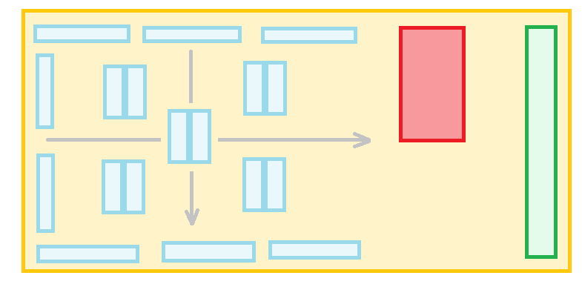
- Як знайти координати точки на координатній площині?
Отже, ті, хто вірно відповів на запитання отримали путівки для подорожі (додаток 2) Залишилось запросити з собою друзів (той, хто отримав «однакові путівки» об’єднується в групу та запрошують до себе у команду інших учнів, щоб членів команди було 6). Погляньте на путівку – на ній вказано координати на нашій координатній площині (чверть), отже ласкаво просимо до станції відправлення.
Команда яка розташувалась у І чверті подорожуватиме літаком.
ІІ чверть – потягом, ІІІ чверть - автобусом, IV- кораблем, і нарешті V – пішки.
1 завдання командам – визначити за координатами до якої країни ви вирушите.
Для цього на столах знаходяться карти з відомою вже координатною сіткою та координати широти і довготи країни, отже вибираєте капітана команди, який за координатами визначає країну до якої подорожуватимете і зі столу вчителя вибираєте прапор з назвою даної країни та читає для інших учнів коротку інформацію про дану країну (додаток 4). (Та команда, що справилась із завданням першою отримує 5 монет, другою – 4 монети і т.д. ) (Якщо є можливість працювати з мережею Інтернет, то знаходимо програму за посиланням http://av-gps.com/getlocation/, та вводимо дані координати у програмі – читаємо назву країни, до якої подорожуватимемо (в такому випадку завдання оцінюється однаковою кількістю монет для всіх команд) (додаток 3 - частина географічної карти з відзначеними на ній країнами)

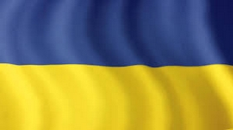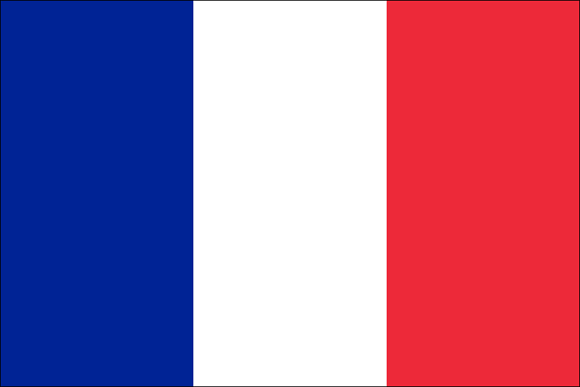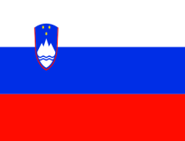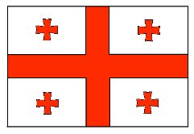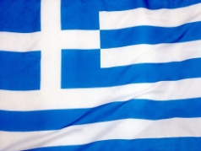
2 завдання:
Тепер, коли ви знаєте куди потрапите, потрібно визначити план маршруту подорожі.
Для цього є карта маршруту (додаток 5), але за нею незрозуміло, що за чим потрібно виконувати. Щоб розставити все по місцям, визначте невідомі координати об’єктів, які відвідуватимете та розставте їх в порядку зростання, той об’єкт, що має найменшу визначену ординату відвідаєте першим, і так далі, до останнього об’єкту. (Визначивши ординати, розподілив їх у порядку зростання, учні визначають план подорожі, вписують у порожню клітинку порядковий номер об’єкта, одержують монети від 5 до 1)
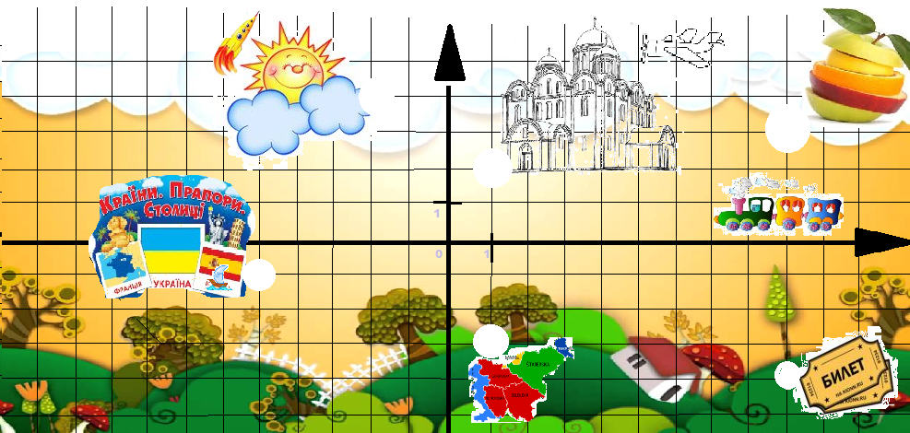

Коли вже план складено, то гайда купляти білети! А так як пішоходу білет не потрібен, а потрібне зручне взуття, то він вирушає до магазину по кросівки!
Кожному члену команди потрібно визначити своє місце за білетом на зображені
(додаток 6), пішоходи знаходять кросівки (одержують монети від 5 до 1).

Тепер ми готові до подорожі, то давайте дізнаємось як виглядає країна на карті. Кожен з учасників за даними координатами (додаток 7,8) будує частину малюнка, вирізає та кріпить його до карти на дошці. (команди відповідно одержують монети )
А тепер визначимо столиці цих країн. За даними координатами у таблиці (додаток 10), визначте назви столиць (англійською мовою) (додаток 9 ), утворіть назви з одержаних літер (додаток 11) та прикипіть на карту.
Назви столиць дізнались, дізнаємось і про видатні місця країн.
За описом (додаток 14) знайдіть на координатній площині назви тих визначних пам’яток , які можна відвідати (додаток 12),подорожуючі даною країною. (Шукаємо картку з назвою яку відгадали (додаток 13) читаємо для всіх присутніх коротку довідку про це видатне місце та прикріплюємо її на карту своєї країни на дошці).
Звичайно подорожуючи визначними місцями ви зголоднієте, а тому потрібно підкріпитись. Відомо, що кожна країна славиться своєю національною кухнею та має свої цікаві рецепти приготування блюд, використовує в їжу цікаві продукти, овочі та фрукти. Завдання командам зобразити на координатній площині продукт харчування, який вважають суто національним в даній країні, представити свій малюнок іншим командам для того, щоб вони відгадали назву даного продукту, фрукта, овоча чи блюда (по мірі того наскільки точним було зображення та наскільки близько дали йому відгадку видаються монети, і командам які малювали, і командам які відгадували) Це завдання можна виконувати як на комп’ютері (використовуючи Тренажер «Координатна площина», або програму Geogebra, дані малюнки зберегти та роздрукувати, або ж просто вивести на екран по мірі їх виконання) так і на звичайному аркуші з координатною сіткою (додаток 15- аркуші з координатною сіткою , координати малюнка блюд на зворотній стороні фото самого блюда)
І нарешті, не голодні, набравшись нових вражень та емоцій, вирушаємо додому. Дорогу додому висвітимо своїм настроєм. На столах ви маєте смайлики, оберіть той, який відповідає вашому настрою на уроці та прикріпіть до координатної площини на дошці.
(Додаток 16- смайлики з відповідними емоціями. На зворотній стороні смайлика координати місця його прикріплення )
Своїм позитивним настроєм ви вибудували знак, який у школі Піфагора вважався символом дружби, він був чимось типу талісмана, яким одаровували друзів, тайним знаком, по якому піфагорійці впізнавали один одного. У давнину він охороняв від злих духів, та символізував мир і спокій.
На цій позитивній ноті ми і завершуємо нашу подорож, і не важливо, яка команда і наскільки перемогла інших, всі ви гарно працювали, проявляли знання та отримували нові. Ви були дружніми, такими і залишайтесь і нехай у світі панує мир та злагода, тоді ми зможемо відвідати багато цікавих країн та завести нових друзів.

